В НЫНЕШНЕМ ГОДУ В РАБОТЕ
ПРОФСОЮЗОВ АЗЕРБАЙДЖАНА
ПЯТЬ ПРИОРИТЕТНЫХ КОНВЕНЦИЙ МОТ

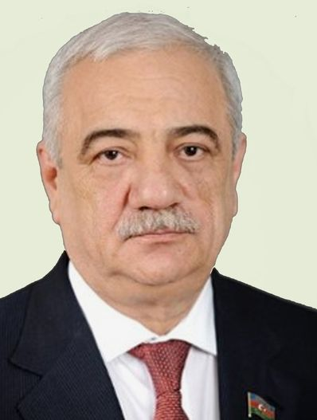 | Саттар МЕХБАЛИЕВ,  председатель Конфедерации  профсоюзов Азербайджана

Международная организация труда – единственная международная структура, в работе которой на равных правах участвуют представители правительств, работодателей и наемных работников в лице профсоюзов. МОТ за все годы своего существования внесла поистине неоценимый вклад в утверждение принципов социальной справедливости в сфере политики и трудовых отношений.

Конвенции и рекомендации МОТ являются всемирным трудовым кодексом. В Азербайджане они служат ориентиром для участников трудовых отношений, отправной точкой законодательной и нормотворческой деятельности на национальном уровне.

По состоянию на 1 января 2021 года Азербайджанская Республика ратифицировала 56 Конвенций МОТ, две Конвенции денонсированы. Правительственные отчёты по применению Конвенций МОТ регулярно направляются в штаб-квартиру МОТ в Женеве. Принято национальное трудовое законодательство, отвечающее современным международным стандартам.

Как известно, ВКП в апреле 2004 года рекомендовала членским организациям 11 Конвенций МОТ к приоритетной ратификации. На 1 января 2021 года из 11 Конвенций МОТ социальной направленности в Азербайджане ратифицировано 6. Не ратифицированными остаются конвенции: № 97 «О трудящихся-мигрантах», № 102 «О минимальных нормах социального обеспечения», № 117 «Об основных целях и нормах социальной политики», № 108 «О содействии занятости и защите от безработицы», № 173 «О защите прав трудящихся в случае несостоятельности предпринимателя».

Конфедерация профсоюзов Азербайджана ведёт планомерную работу по продвижению в законодательство республики Конвенций и Рекомендаций МОТ. Совместно с социальными партнёрами изучается положение дел в мире труда, ведётся просветительская и организационно-практическая работа по продвижению 11 Конвенций МОТ, содержащихся в Обращении ВКП.
В Конфедерации профсоюзов Азербайджана создан механизм подготовки предложений по ратификации Конвенций МОТ, который включает в себя ведущих профсоюзных специалистов, работающих в этой области. Предложения, подготовленные специалистами и утвержденные Исполкомом КПА, направляются на рассмотрение Республиканской трёхсторонней комиссии по социально-экономическим вопросам.
Ежегодно мы анализируем эту работу на заседании Исполкома Конфедерации профсоюзов Азербайджана и на заседании комиссии по осуществлению Генерального коллективного соглашения. В нынешнем 2021 году в работе Конфедерации профсоюзов Азербайджана находится 5 приоритетных Конвенций МОТ.

Мы отмечаем, что по отдельным из них в основном завершена организационная работа, и они включены на рассмотрение в рамках Генерального коллективного соглашения на 2020–2022 годы. Конфедерация провела целенаправленную работу на соответствие Конвенции № 155 законодательной и нормативной базе республики. Её итоги по инициативе и практической подготовке КПА были обсуждены на заседании Республиканской трёхсторонней комиссии по социально-экономическим вопросам. По итогам обсуждения предложения по отдельным положениям норм Конвенций, не нашедших отражения в законодательных и нормативных актах республики, были направлены на рассмотрение в соответствующие исполнительные органы власти.

Нормотворческая деятельность КПА рассматривается как один из основных инструментов для претворения в жизнь принципов достойного труда. В действующее на сегодня в Республике Генеральное коллективное соглашение, помимо вышеназванных, включены для подготовки к ратификации конвенции: № 102 «О минимальной норме социального обеспечения», № 168 «О содействии занятости и защите от безработицы», № 184 «О безопасности и гигиене труда в сельском хозяйстве», № 187 «Об основах содействующих безопасности и гигиене труда».

По инициативе Конфедерации профсоюзов 22 декабря 2020 года на заседании Республиканской трёхсторонней комиссии был также обсужден вопрос о готовности к ратификации Конвенции №173 «О защите прав трудящихся в случае несостоятельности предпринимателя». Предложение о готовности Конвенции № 173 к ратификации Комиссией было одобрено.
В настоящее время в нашей стране проводится широкий спектр работ, направленный на ратификацию Конвенции № 97 МОТ «О трудящихся-мигрантах». Участвуя в выработке национальной миграционной политики, профсоюзы Азербайджана опираются на требования Закона Азербайджанской Республики «О профессиональных союзах», где определено право на объединение работников в профсоюзы на основе принципа добровольности и не ограничивается членство в них иностранцев и лиц без гражданства. В соответствии с законодательством нашей страны работники-мигранты имеют право через профсоюзы страны защищать свои трудовые, социальные и экономические права. В целях оказания им содействия при КПА создана и действует «Рабочая группа по работе с мигрантами», внедрена система отчётности, позволяющая контролировать процессы, обмениваться информацией и планировать конкретную деятельность.

Считаем необходимым отметить, что сложная обстановка коронавирусной инфекции, изменившая режим работы государственных органов, трудовых коллективов и профсоюзных организаций, а также военные действия не могли не отразиться на нашей деятельности. Тем на менее заявляем, что Конфедерация профсоюзов Азербайджана и впредь будет уделять особое внимание ратификации и применению в сфере труда конвенций Международной организации труда.

